附件2：
第三届陕西省图书馆杯MyET英语口语比赛活动方案
第三届陕西省图书馆杯MyET英语口语比赛再度强势来袭 。本次比赛沿袭了以往两届赛事优秀的比赛模式，比赛全程网络报名，在线比赛，只需阅读指定文章，即可完成参赛，获得即时成绩。
比赛不限地点、不限时间、不限次数，只要您想，只要您对目前成绩还不够满意，您就可以在比赛时间段内，随时随地登陆比赛服务器重新阅读文章，刷新您的最好成绩。服务器会根据您每次阅读后的成绩，自动选取最高分列入比赛排行榜。
一、主办单位
主办单位：陕西省图书馆 陕西省图书馆学会阅读推广委员会
支持单位：北京策腾文化传播有限公司
网络支持：比赛官网：http://contest.myet.com/shaanxi
信息支持：陕西省图书馆官网http://www.sxlib.org.cn/
MYET教育网http://cn.myet.com
二、比赛流程
本次活动由于采用了全新的互联网参赛、系统自动评分的比赛模式，考虑到初次参赛的选手对比赛流程和系统操作还不熟悉，为避免客观因素对参赛者成绩造成影响，比赛分为两个阶段：
第一阶段：模拟练习
模拟专区：陕西省图书馆官方网站http://www.sxlib.org.cn/ （数字资源区MyET英语多媒体资源库，见下图：）
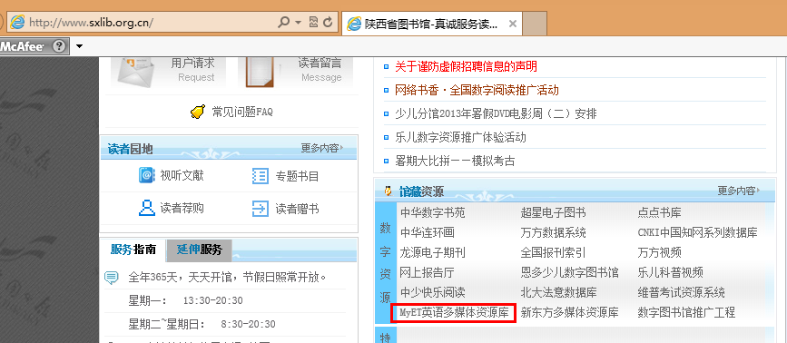
说明：
1. 所有参赛选手可首先登陆陕西省图书馆官方网站的MyET英语多媒体资源库专区，根据说明下载客户端后注册账号开始模拟练习。
2. 模拟练习阶段参赛选手可全程体验MyET英语多媒体资源库的客户端下载、账号注册、朗诵跟读、系统评分等功能，全面熟悉比赛模式。
3. 模拟阶段参赛选手所注册的账号仅供练习使用，当比赛服务器正式开启时仍需重新在比赛网址注册账号参赛。
4. 模拟练习阶段的成绩不计入比赛总成绩。
所有参赛选手可随时登录陕西省图书馆官方网站使用MyET英语多媒体资源库练习口语，比赛结束后扔可继续使用。
第二阶段：正式比赛
时间：2014年4月23日00:00——2014年8月31日24:00
比赛网址： http://cn.myet.com/shaanxi
说明：
1. 请各位参赛选手在比赛网址注册比赛专用账号，注册过程请认真填写个人资料，以便获奖后确认身份。
2. 所有参赛选手可在赛程时间内的任意时段，不限地点使用计算机登陆大赛服务器参与比赛，完成由系统指定的口语比赛文章，并获得即时分数。
3. 每位参赛选手在比赛时间内可不计次数重复阅读，以此来不断提升自我分数，系统将记录参赛者每次比赛阅读的最佳成绩。
4. 若比赛出现多位参赛者的成绩同分时，将以报名时间的先后顺序作为名次排序的依据。
5. 请各参赛选手规范操作，切勿使用其他作弊手段参与比赛，一经发现将取消比赛资格。
6. 比赛结束后，主办方将在10个工作日内将获奖结果和颁奖通知公布在陕西省图书馆官网http://www.sxlib.org.cn/ 和MYET教育网http://cn.myet.com ，请各参赛选手随时留意网站动态。
7. 主办方将于9月28日第二届阅读文化节启动仪式上为受表彰单位和个人颁奖。
三、奖项设置
奖项名称 | 奖 品
一等奖（全省总冠军） | IPad mini 一台+荣誉证书
二等奖（总排名第2、3、4名） | 电子阅读器一台+荣誉证书
三等奖（总排名第5、6、7、8、9、10名） | MP5高清播放器一台+荣誉证书
明日之星奖（第11至第40名） | UZSPACE磨砂创意便携式大容量运动水壶+荣誉证书
优秀组织奖（5个） | 1000元奖金+纪念奖牌

比赛组委会咨询电话：029 - 85429799 87300048 400-616-5663
欢迎关注大赛官方微信公众平台，搜索账号“myetmatch”或者扫描下列二维码，随时获取比赛最新资讯，参与微信公众平台互动，赢取精美礼品！

